青海省电子招投标公共服务平台
企业诚信库入库操作手册

2018年4月23日

- 打开电脑IE浏览器，进入青海省电子招投标公共服务平台（http://111.44.251.34/fwpt/）,鼠标左键点击一次【主体入库】进入会员端登录页面。备注：电脑系统window7、Windows8、Windows10操作系统都可以，IE浏览器版本建议使用IE11浏览器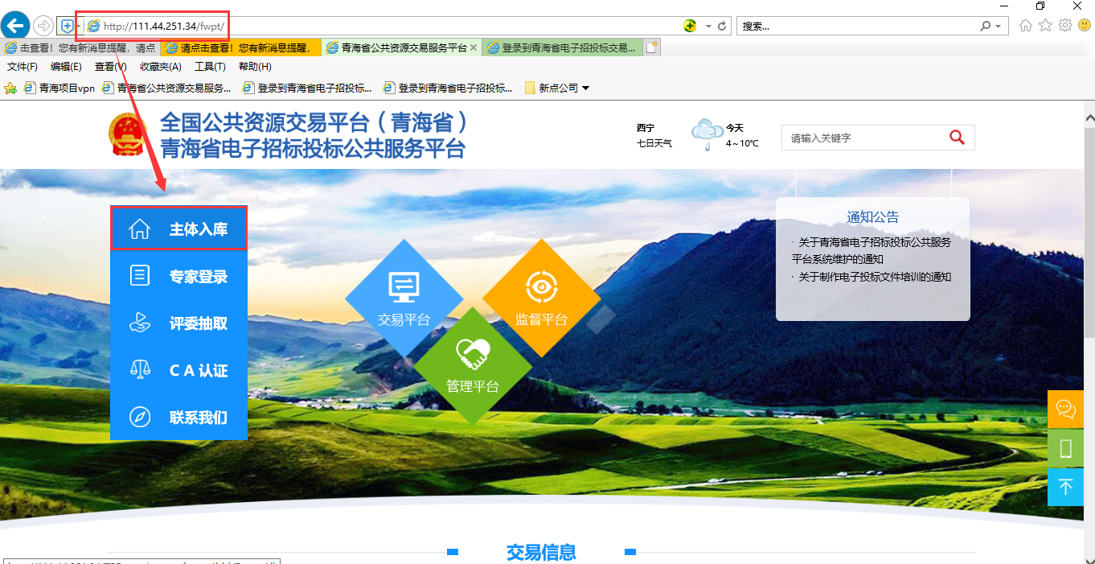
- 点击会员端登录页面，登录框右下方的【免费注册】进入企业账号注册页面，经过5秒钟的读秒后，点击【同意】，进行企业诚信库账号注册操作。
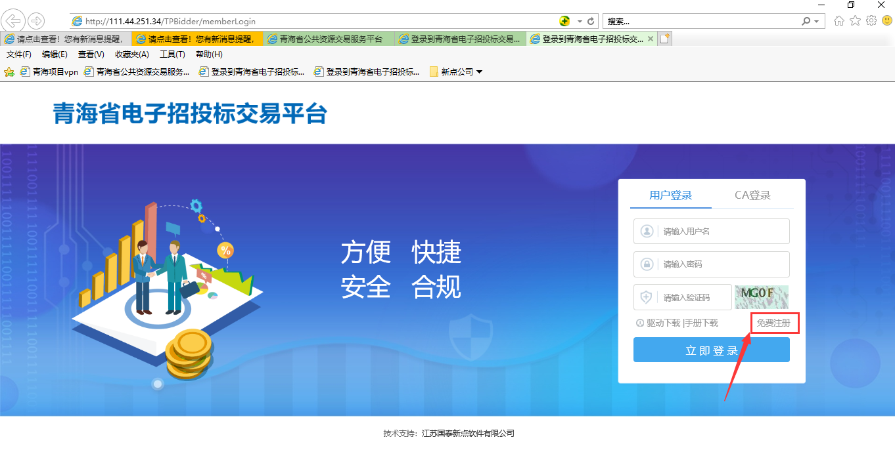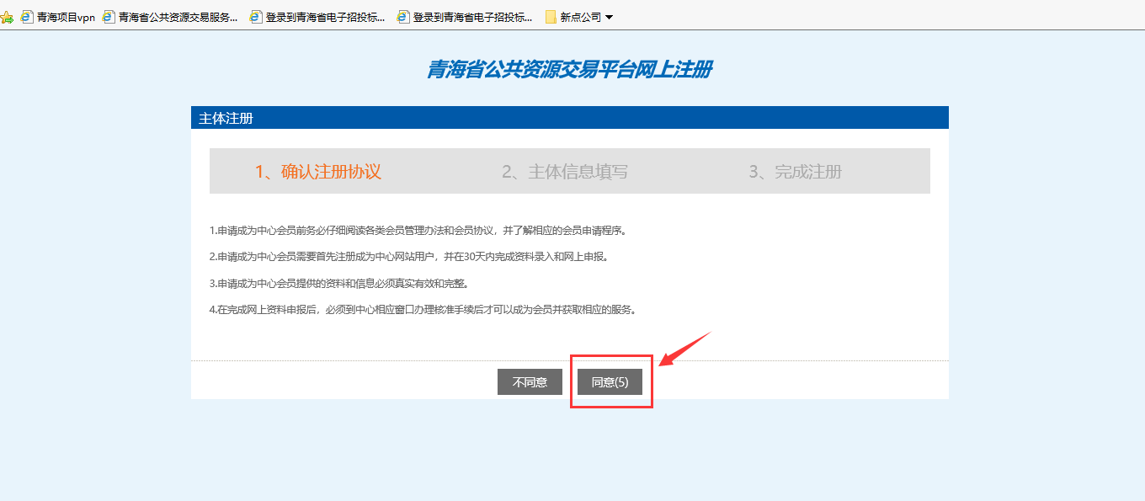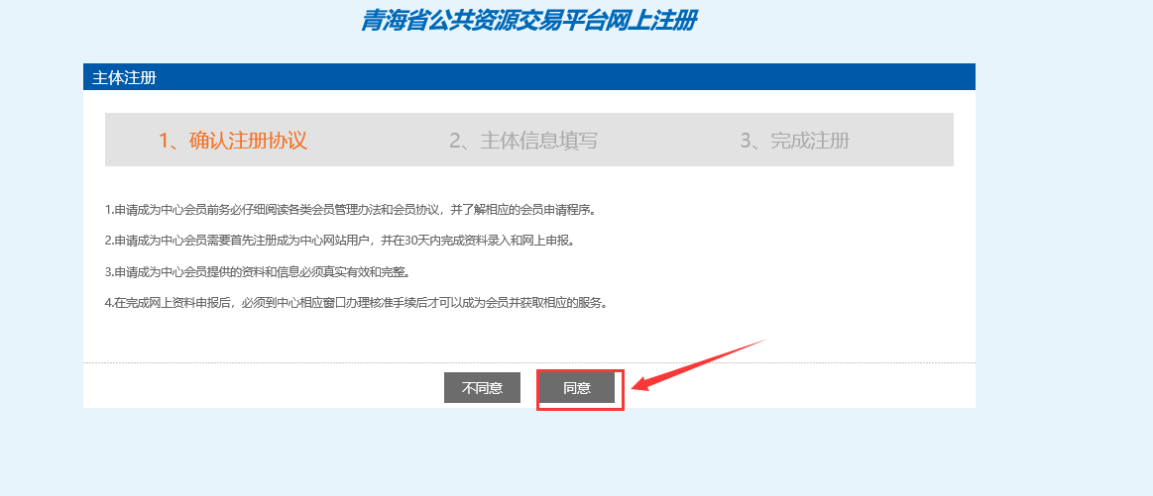
三、进行主体信息填写，自上往下一次填入登录名（使用企业名称全称）、密码、确认密码（密码自行输入，确认密码将密码重新输入一次）、单位名称、申报人（当前企业申报人）、联系电话，选择主体类型（根据企业业务范围选择，或可根据企业办理的事项选择对应的企业类型，如：施工企业就选择施工企业、供应商选择供应商企业、参与土地、矿业权、产权、公车拍卖的单位选择土地拍卖和竞买人两个身份等等），输入验证码点击确定即可。
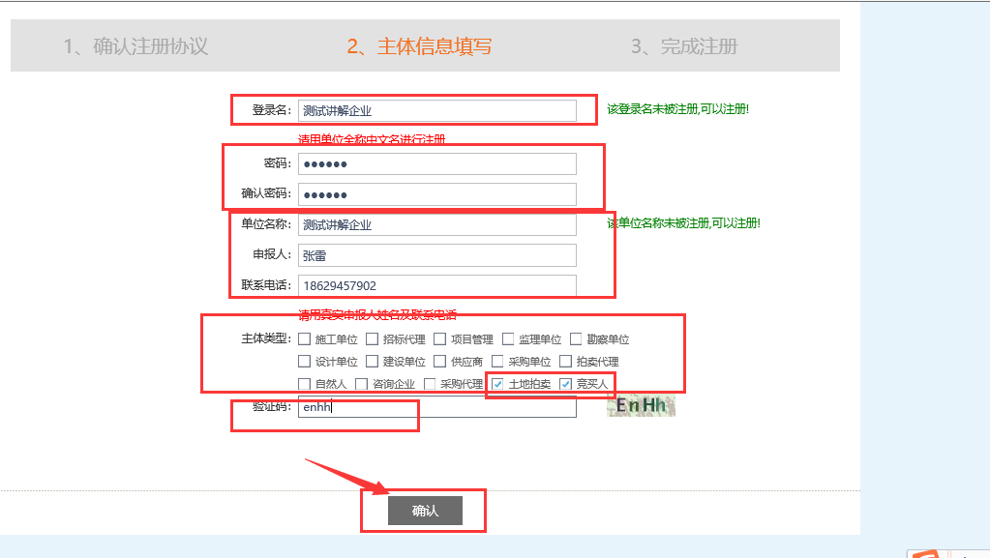
四、点击【确定】后，系统会提示：您目前状态为初次注册，可进行网上注册信息完善，暂无法进行业务操作。看到这条提示后，点击【确定】，进入系统会员端页面进行诚信库信息完善操作。
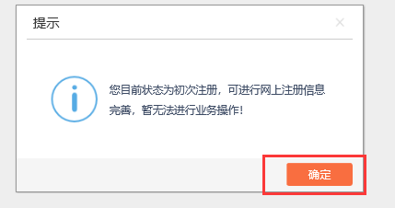
- 完善诚信库信息，主要完善企业基本信息、经营资质、职业人员、人员职业资格和企业财务等信息，其他信息如企业有，原则上需要上传。
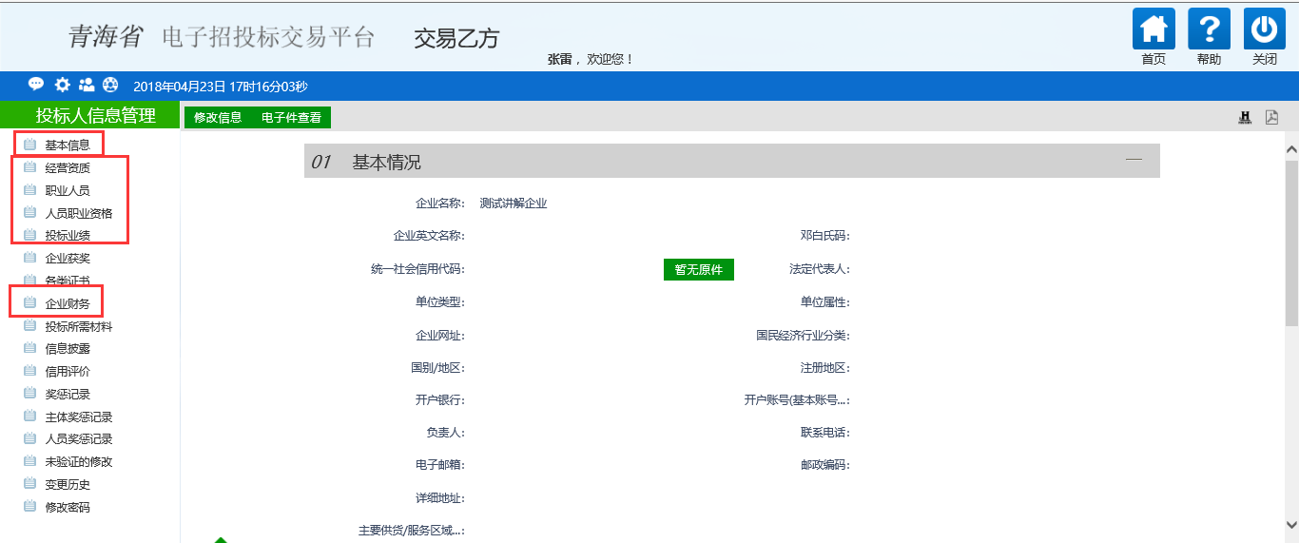
- 基本信息填写
点击【基本信息】-----【修改信息】，对右侧的【基本情况】、【营业执照】、【单位简介】进行填写。
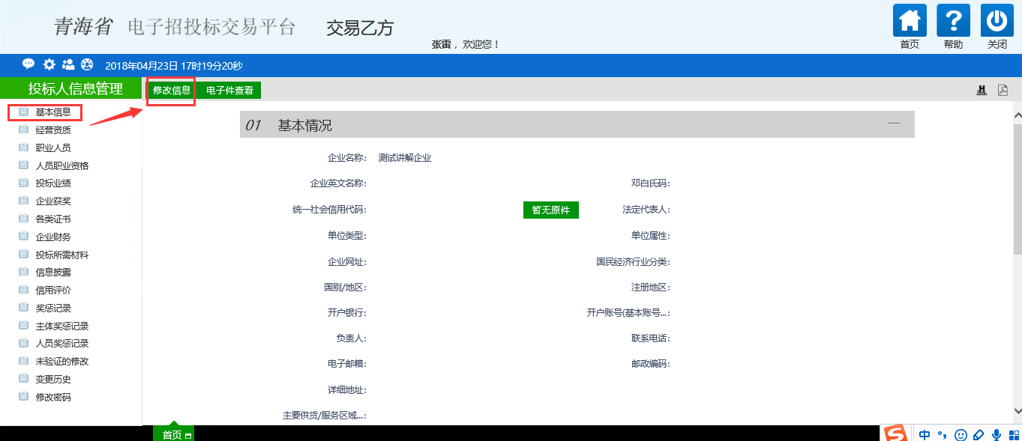

- 基本信息
企业名称：已经从账号注册里面同步过来，如没有错误可不用修改。
企业英文名称：如企业有英文名称可填写上
邓白氏码：如企业有邓白氏码建议填写上，如没有可不填写
统一社会信用代码：可填写单位组织机构代码，单位已完成三证合一的填写同意社会信用代码（在企业营业执照上有）
法定代表人：填写企业法人
单位类型：分为政府、军队、事业单位、企业、个体经营，请根据自身企业情况选择。
单位属性：分为制造商、集成商、代理商、服务商，企业根据自身经营情况选择。
企业网址：企业有自己的网址可填写，无则可不填写。
国民经济行业分类：按照里面提供的类型进行选择。
国别地区：按照企业所处的国别进行选择。
注册地区：按照企业所处地区进行选择。
开户银行：填写企业对公账户所在银行
负责人：本地区企业负责人
联系电话：本地区企业负责人联系电话
电子邮箱：企业邮箱、法人邮箱或本地区企业负责人邮箱
邮政编码：企业单位地址所对应的邮政编码
详细地址：企业单位地址详细地址，建议精确到街道及门牌号
主要供货/服务区域：企业业务覆盖区域
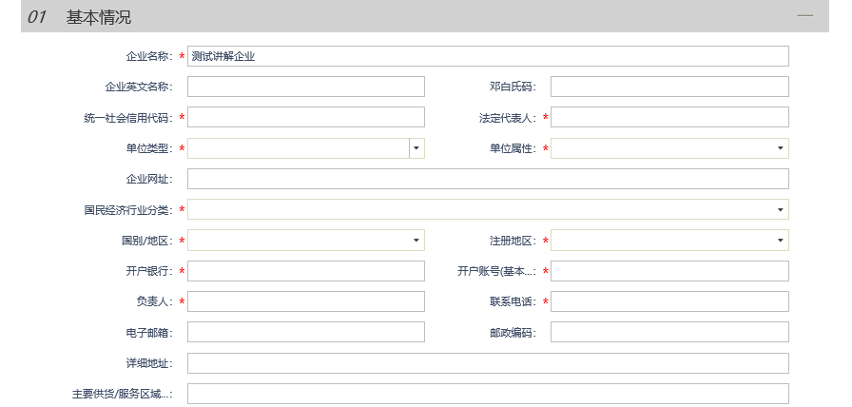

- 营业执照
营业执照号码：填写企业营业执照编号
单位性质：根据企业真实情况选择。
注册资本：按照营业执照上面信息填写。
注册资本币种：按照营业执照信息或企业真实情况填写。
登记机关：按照营业执照信息填写
经营范围：按照营业执照信息填写
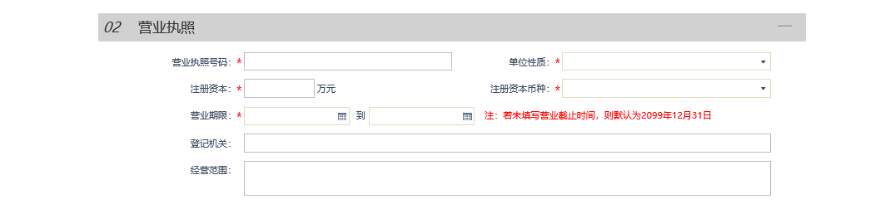
- 单位简介
自行编写企业的单位简介
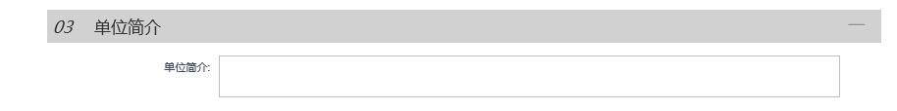
- 电子件管理
填写完以上信息后，电子修改保存，并点击开电子件管理页面进行企业相关附件上传工作。
备注：企业所有附件均需要进行彩色扫描上传，上传的电子件大小最大为1024KB即1MB，超出大小限制，无法上传。
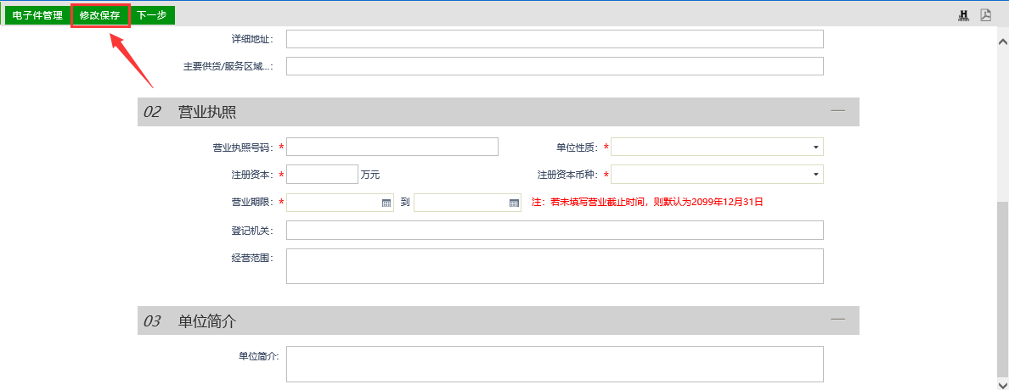
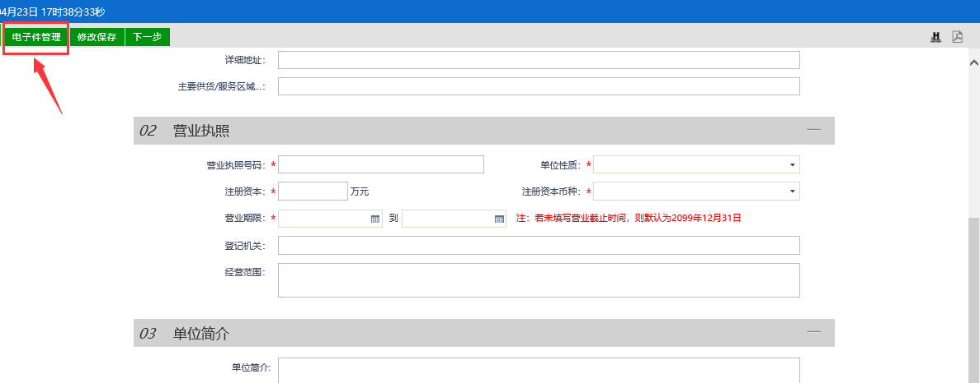
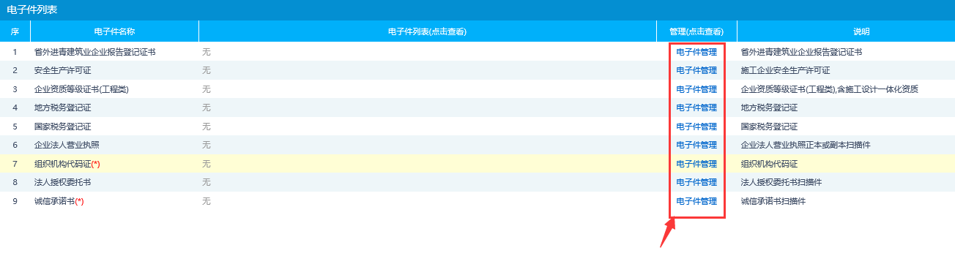
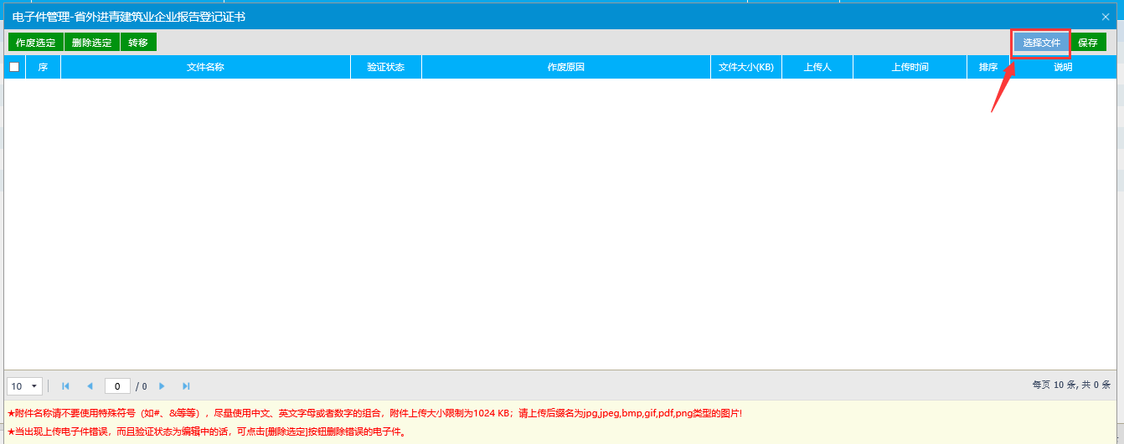
备注：企业基本信息需要上传相关扫描件，请按照列表内容进行上传操作，其中组织机构代码证和诚信承诺书为必填项。
- 经营资质
点击【经营资质】---【新增经营资质】，进行经营资质的录入操作。
备注：请按照企业资质情况录入，录入的资质项在审核通过后才能生效。
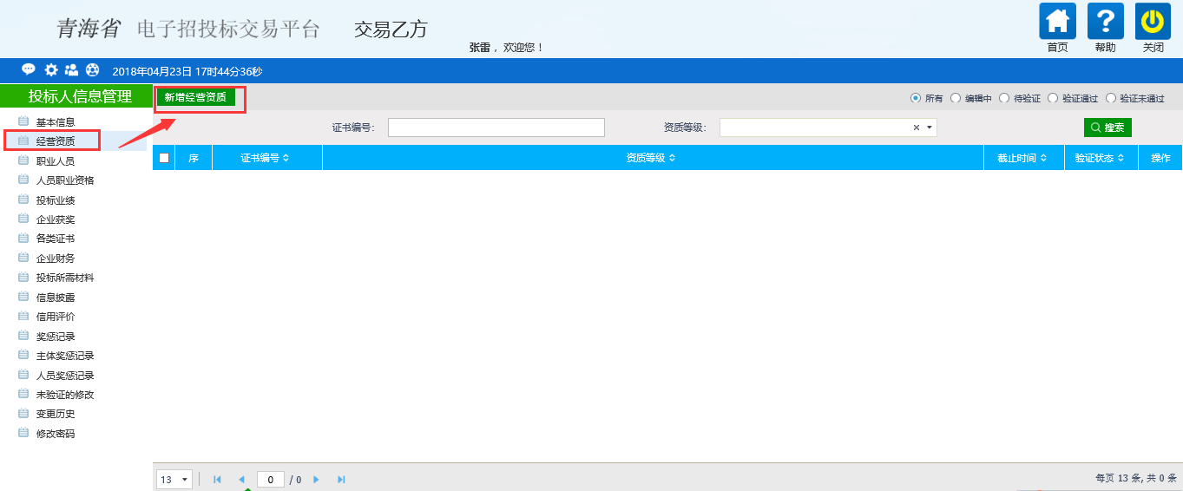
完成资质信息填写后，点击修改保存，并点击电子件管理进行电子件上传操作。
备注：操作步骤及要求与基本信息一样。
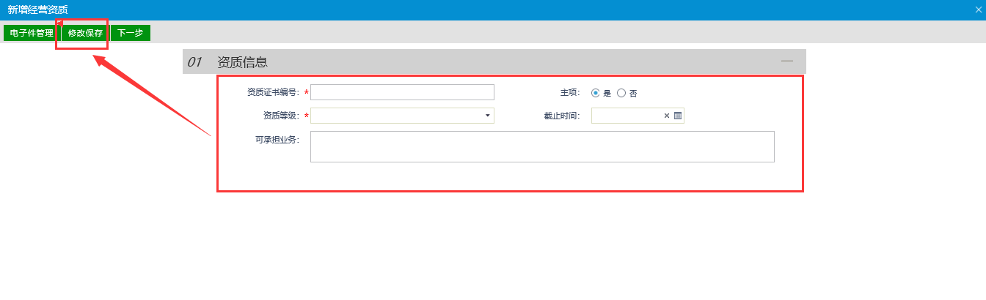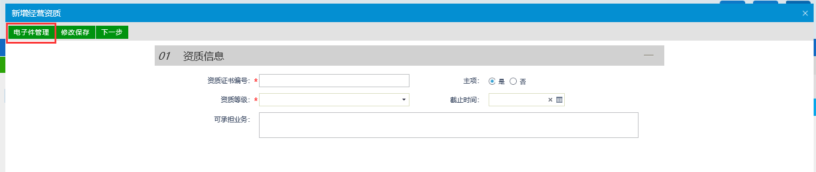
- 职业人员
点击【职业人员】---【新增职业人员】进行职业人员的录入工作。
备注：施工企业需要录入所有的五大员。
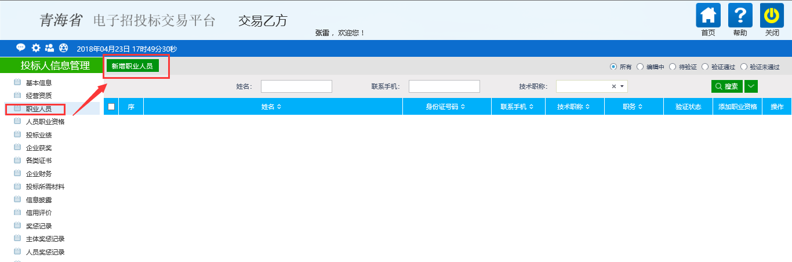
填写完人员的基本信息后，点击【修改保存】后点击电子件管理，进行电子件的上传操作。
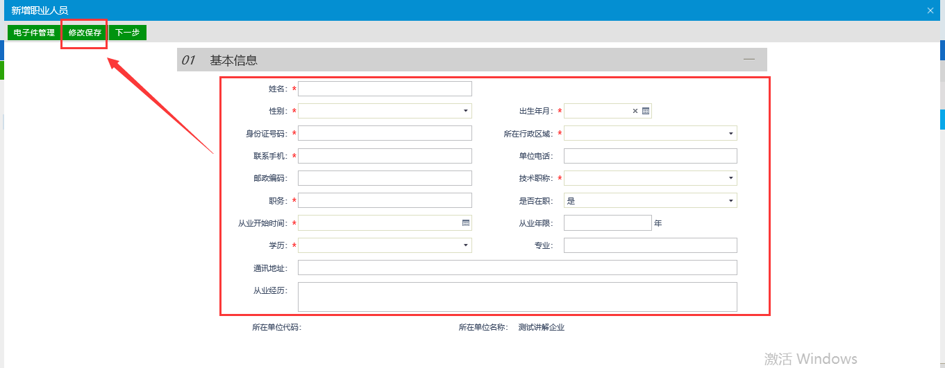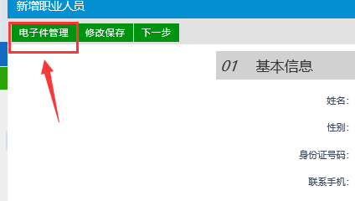

- 人员职业资质
点击【人员职业资格】---【新增人员职业资格】进行人员职业资格证书的录入操作。
人员职业资格是要挑选，职业人员里面的人员进行录入的，如职业资格里面没有人员，请在职业人员里面进行录入后再录入职业人员资格。
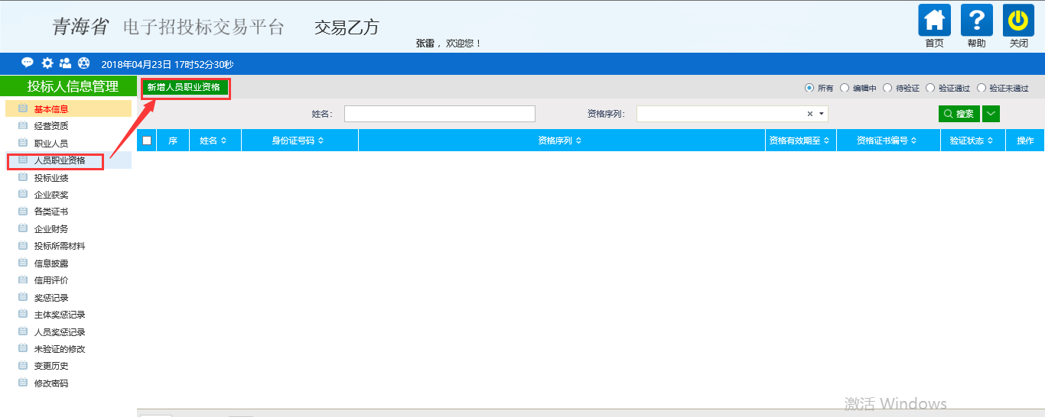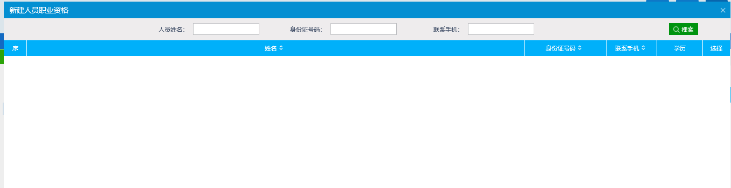

- 企业财务
点击【企业财务】---【新增财务】进行企业财务的录入操作，如新成立公司，暂无企业财务报表，可参考上方红色字体提示操作。
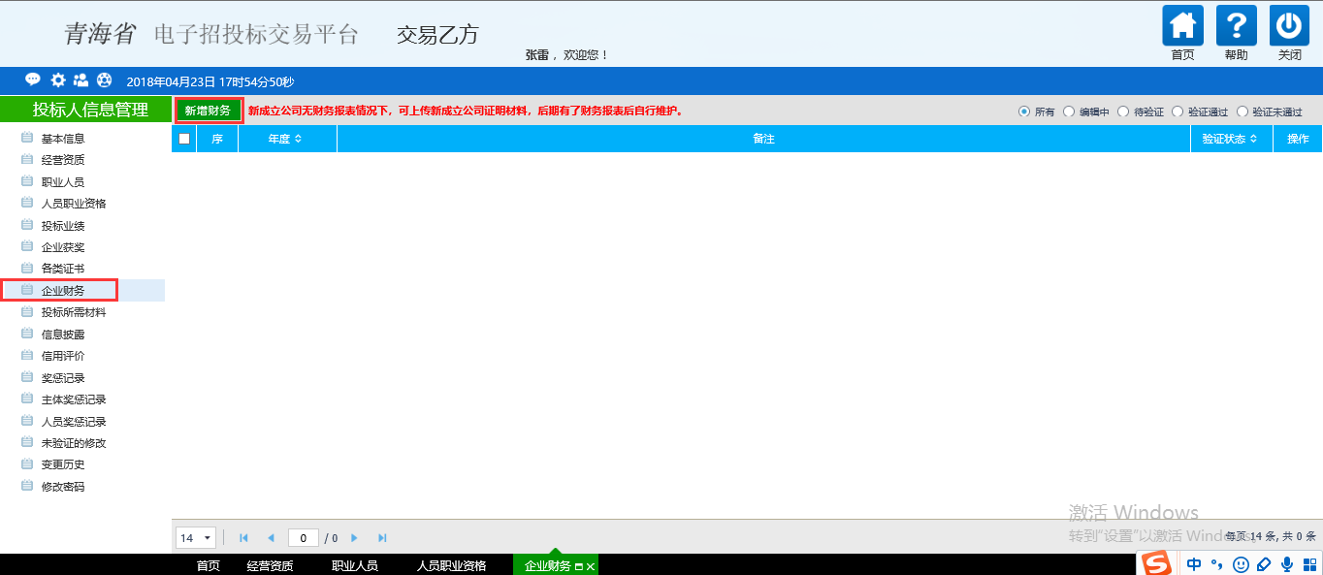

- 投标业绩
点击【投标业绩】---【新增业绩】进行企业业绩的新增操作。
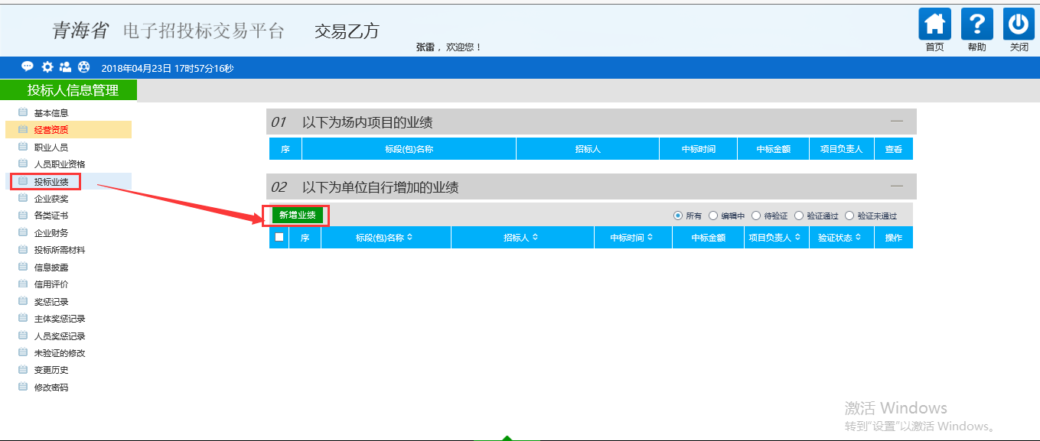
十二、企业获奖、各类证书、投标所需材料、信息披露、信用评价、奖惩记录、主体奖惩记录、人员奖惩记录等信息，由企业自行按照企业真实情况填写。
